Instalar ATflash_1M.bin en el adaptador TTL-WIFI

Baja e instala Pyton 2.x, 3.x... “https://www.python.org/downloads”

Baja Esptool “https://github.com/espressif/esptool/releases”

instala esptool: “https://github.com/espressif/esptool”

Conecta el modulo TTL-WIFI mediante un adaptador USB-TTL.

TTL-WIFI | USB-TTL
EN | -
VCC | VCC (5V)
GND | GND
TXD | RXD
RXD | TXD
State | -

Si dispones de Arduino Uno, al que le puedas quitar el procesador, puedes usarlo como adaptador USB-TTL
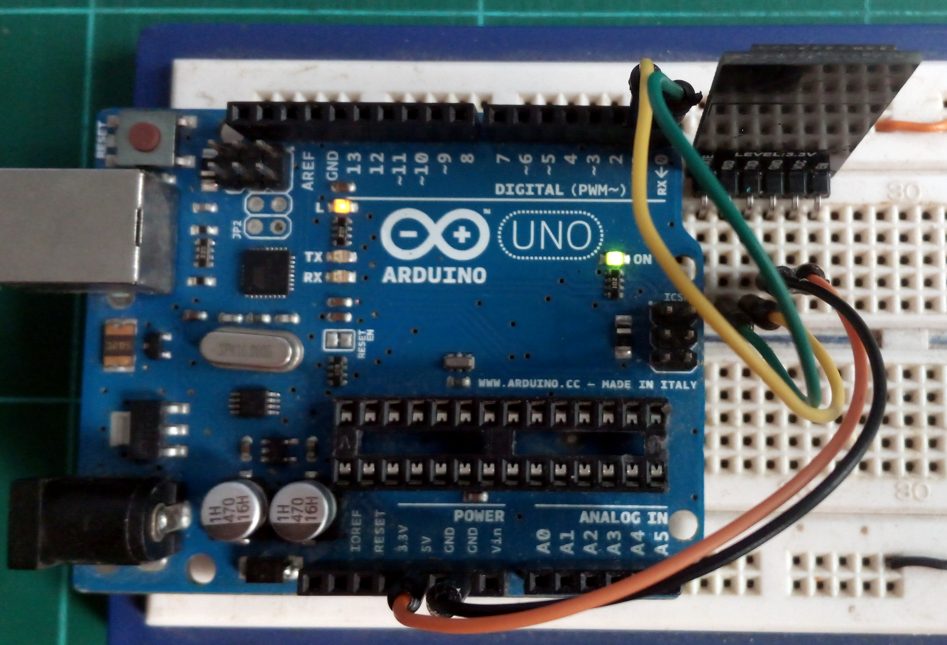
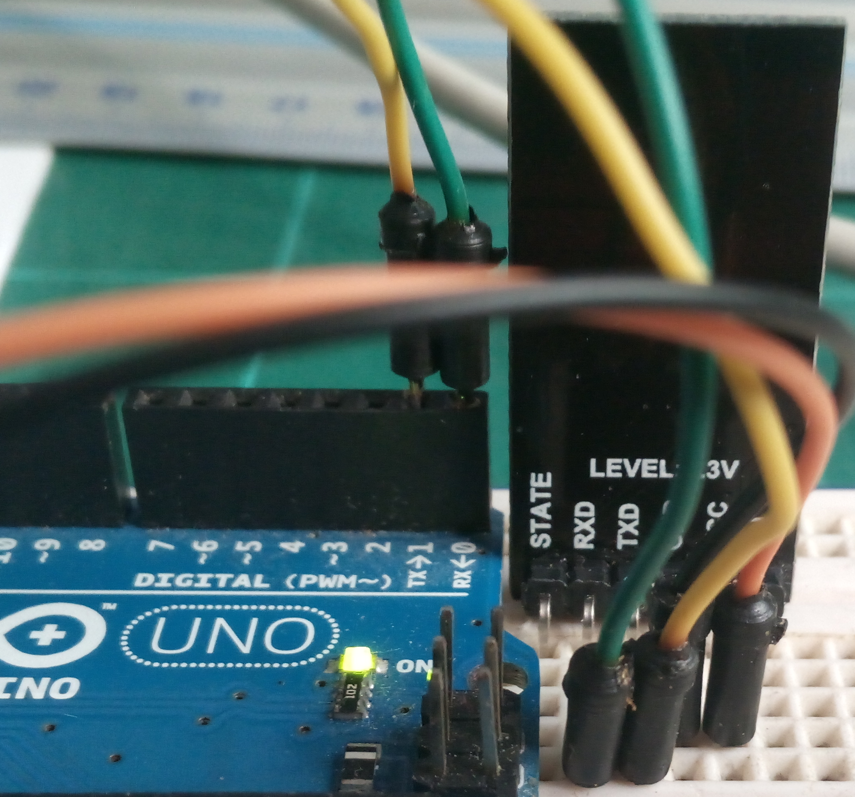
En el módulo TTL-WIFI manten pulsado cinco (5) segundos el botón “G” cuando conectes el aruino, o mante
nlo pulsado, pulsa “R” (Reset) y sueltalo ( para entrar en modo programación

Ejecuta:
python esptool.py -b 115200 --chip auto --port /dev/ttyACM0 write_flash --flash_freq 80m 0x000000 ATflash_1M.bin

ATflash_1M.bin

Proceso en Ubuntu 20
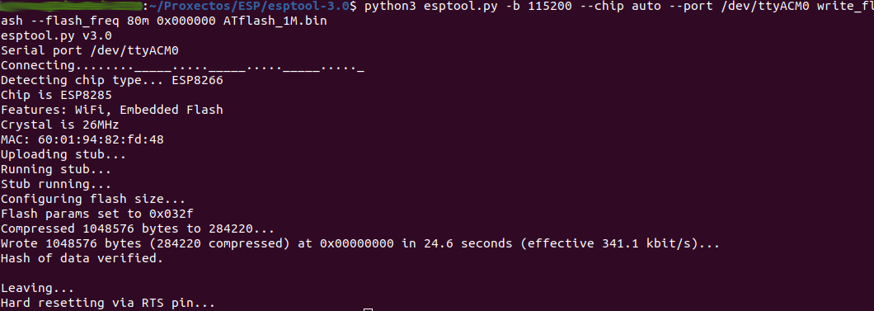

comprobación comandos AT


